AB5 Physik in der Medizin
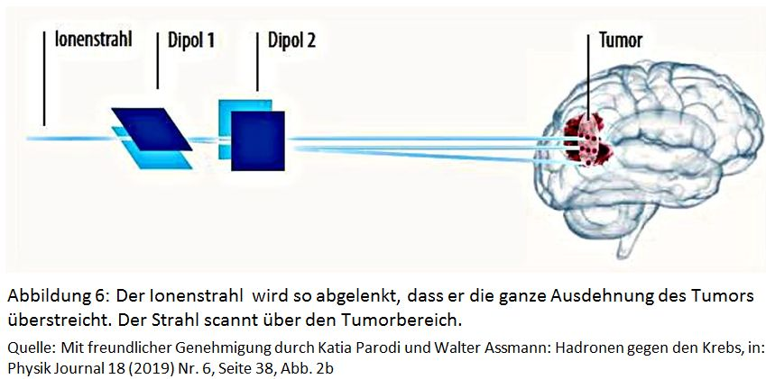
Ablenkung des Ionenstrahls
Ein tiefliegender Gehirntumor wie in Abbildung 6 hat eine bestimmte Größe, d.h. eine bestimmte räumliche Ausdehnung.
Die Ionen haben zuvor bereits ihre erforderliche Endgeschwindigkeit in der x-Richtung erhalten. Das ist die Richtung, die von der Erzeugungsstelle der Ionen zum Tumormittelpunkt zeigt.

Aufgaben:

- Erläutern Sie, welche Größen alle Einfluss auf die gesamte Ablenkung des Strahls haben, so dass der Strahl schließlich auch genau bis zu den Rändern des Tumors abgelenkt werden kann.
- Erläutern Sie auch anhand von Abbildung 6, durch welche Maßnahmen die Ionen diese Ablenkung erfahren.
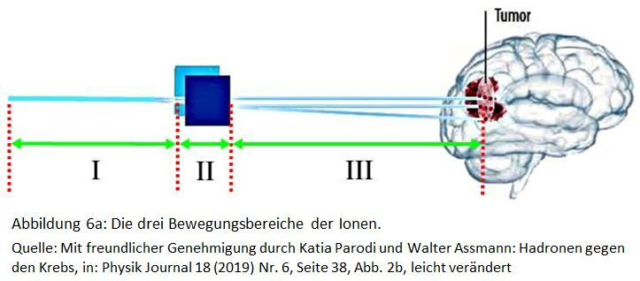
- Beschreiben Sie die physikalischen Größen, die die Ablenkung auf dem Flugweg innerhalb eines Plattenkondensators nach Abbildung 6a (Bereich II) bewirken.
- Zur Berechnung von Ablenkungen im Bereich des Kondensators gehen Sie auf die Seite
https://www.cfg-hockenheim.de/static/zpg6-physik-V2/aufgaben_ablenkung.html
und bearbeiten Sie dort bitte mindestens die Aufgaben 1, 6 und 7.

Hilfen:
- Zur Aufgabe 1: Die Seite https://www.cfg-hockenheim.de/static/zpg6-physik-V2/strahlentherapie.html

- Zur Aufgabe 2 und 3: Die Seite https://www.cfg-hockenheim.de/static/zpg6-physik-V2/ablenkung.html

Plickers-Fragen als check-in-Aufgaben am Anfang der Folgestunde:

1 Die gesamte Ablenkstrecke am Zielort hängt ab von ...
A der lonenladung.
B der lonenmasse.
C der Länge der Strecke vom Ablenkkondensator bis zum Tumor.
D der Strecke von der lonenerzeugung bis zum Ablenkkondensator.
2 Die Ionen werden im Feld des Kondensators stark abgelenkt,
A wenn deren Masse groß ist.
B wenn die Spannung am Ablenkkondensator groß ist.
C wenn die Geschwindigkeit in x-Richtung groß ist.
D wenn der Plattenabstand des Ablenkkondensators groß ist.
3 Die Bewegung, die durch die Ablenkung der Ionen im Ablenkkondensator entsteht, ist vergleichbar mit der Bewegung...
A einer Masse beim lotrechten freien Fall.
B einer Masse, die in x- und y-Richtung jeweils eine gleichförmige Geschwindigkeit hat.
C einer kreisenden Masse.
D einer Masse beim waagerechten Wurf.

